第2课时 用“SAS”判定三角形全等
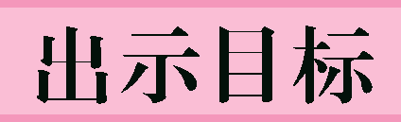
1．理解和掌握全等三角形判定方法2——“SAS”．理解满足“SSA”的两个三角形不一定全等．
2．能把证明一对角或线段相等的问题，转化为证明它们所在的两个三角形全等．

阅读教材P37～39，完成预习内容．
知识探究
1．两边和它们的夹角分别相等的两个三角形________(可以简写成“边角边”或“________”)．
2．有两边和一个角对应相等的两个三角形________全等．
 如果给定两个三角形的类型(如两个钝角三角形)，两边和其中一边的对角对应相等的两个三角形不一定全等．
自学反馈
1．如图，AB＝DB，BC＝BE，欲证△ABE≌△DBC，则需要增加的条件是( )
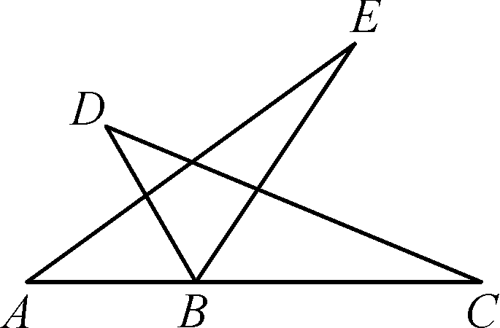
A．∠A＝∠D
B．∠E＝∠C
C．∠A＝∠C
D．∠ABD＝∠EBC
2．如图，AO＝BO，CO＝DO，AD与BC交于E，∠O＝40°，∠B＝25°，则∠BED的度数是( )
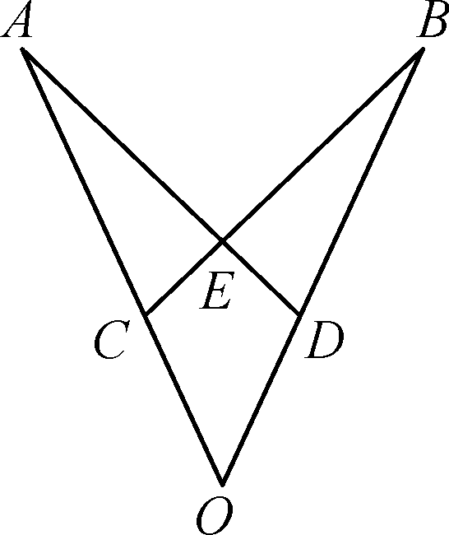
A．60°
B．90°
C．75°
D．85°
3．已知：如图，AB、CD相交于O点，AO＝CO，OD＝OB.
求证：∠D＝∠B.
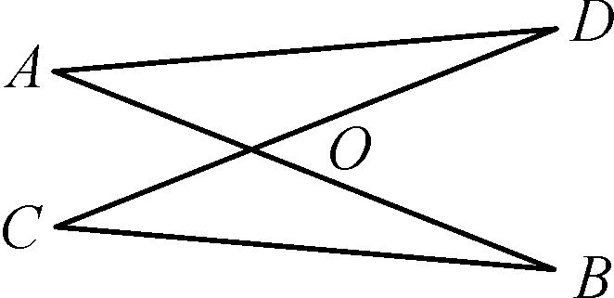
分析：要证∠D＝∠B，只要证△AOD≌△COB.
证明：在△AOD与△COB中，

∴△AOD≌△________(SAS)．
∴∠D＝∠B(__________)．
4．已知：如图，AB＝AC，∠BAD＝∠CAD.求证：∠B＝∠C.
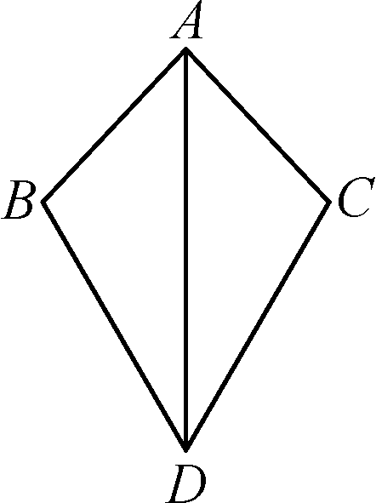
1.利用SAS证明全等时，要注意“角”只能是两组相等边的夹角；在书写证明过程时相等的角应写在中间；
2．证明过程中注意隐含条件的挖掘，如“对顶角相等”、“公共角、公共边”等．

活动1 小组讨论
例1 已知：如图，AB∥CD，AB＝CD.求证：AD∥BC.
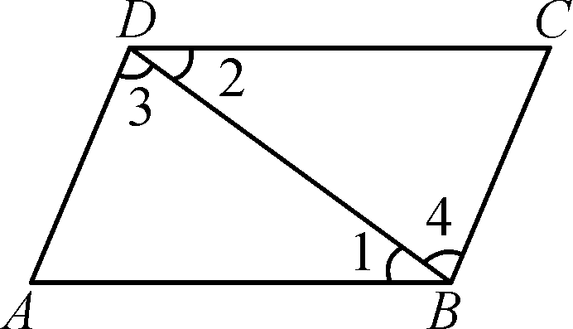
证明：∵AB∥CD，
∴∠2＝∠1.
在△CDB与△ABD中，
∵CD＝AB，∠2＝∠1，BD＝DB，
∴△CDB≌△ABD.∴∠3＝∠4.
∴AD∥BC.
可从问题出发，要证线段平行只需证角相等即可(∠3＝∠4)，而证角相等可证角所在的三角形全等．

例2 如图，将两个一大、一小的等腰直角三角尺拼接(A、B、D三点共线，AB＝CB，EB＝DB，∠ABC＝∠EBD＝90°)，连接AE、CD，试确定AE与CD的关系，并证明你的结论．
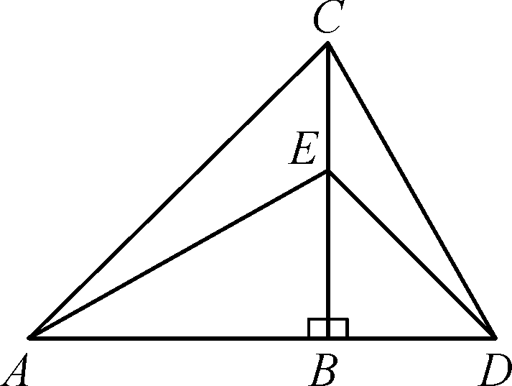
解：结论：AE＝CD，AE⊥CD.
理由(提示)：延长AE交CD于点F，先证△ABE≌△CBD，得AE＝CD，∠BAE＝∠BCD.又∠AEB＝∠CEF，可得∠CFE＝90°，即AE⊥CD.
1.注意挖掘等腰直角三角形中的隐藏条件；
2．线段的关系分数量与位置两种关系．
活动2 跟踪训练
1．已知：如图，AB＝AC，BE＝CD.求证：∠B＝∠C.
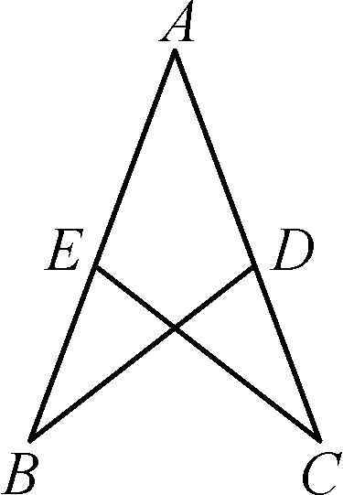

2．已知：如图，AB＝AD，AC＝AE，∠1＝∠2.
求证：BC＝DE.
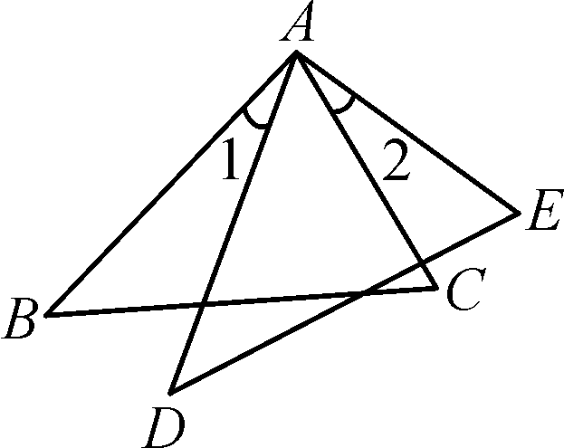
分析已知条件，确定证三角形全等所缺少的条件，充分挖掘隐藏条件．
活动3 课堂小结
1．利用对顶角、公共角、直角用SAS证明三角形全等．
2．用“分析法”寻找命题结论也是一种推理论证的方法，即从结论出发逐步递推到题中条件，常以此作为分析寻求推理论证的途径．

【预习导学】
知识探究
1．全等 SAS 2.不一定
自学反馈
1．D 2.B 3.AOD COB OB COB 对应角相等 4.证明：在△ABD与△ACD中，∵AB＝AC，∠BAD＝∠CAD，AD＝AD，∴△ABD≌△ACD(SAS)．∴∠B＝∠C.
【合作探究】
活动2 跟踪训练
1．略． 2.略．

